章节 417-02 内部灯光
适用车辆：2005 Focus
目录 | 页数
诊断与测试
内部灯光 | 417-02-2
检查与确认 | 417-02-2
症状表 | 417-02-2
定点测试 | 417-02-3

内部灯光

图标与接头信息，请参阅线路图章节 417-02。

通用设备

全球诊断系统 (WDS) (418-F224)

检查与确认
1. 确认顾客的问题。
2. 目视检查是否有明显的机械或电气损坏的痕迹。

目视检查表

电气
– 保险丝
– 灯泡
– 开关
– 线束
– 电气接头
– 车内灯泡
– 蓄电池省电继电器
– 车门
– 一般连接盒 (CJB)

3. 如果所观察或提出的问题的明显原因已经发现，则在进行下一个步骤之前，必须先将该原因修正(如果可能的话)。
4. 如果问题无法明显的发现，则确认故障并参阅症状表。

症状表
症状 | 可能原因 | 措施
• 前车内灯不亮 | • 保险丝  • 灯泡  • 回路  • 前车内灯  • 蓄电池省电继电器  • CJB | • 至定点测试 A
• 后车内灯不亮 | • 保险丝  • 灯泡  • 回路  • 后车内灯  • 蓄电池省电继电器  • CJB | • 至定点测试 B
• 行李箱灯不亮 | • 保险丝  • 灯泡  • 回路  • 行李箱灯  • 行李箱灯开关  • 尾门碰锁马达  • CJB | • 至定点测试 C
• 手套箱灯不亮 | • 保险丝  • 灯泡  • 回路  • 手套箱灯  • CJB | • 至定点测试 D

症状 | 可能原因 | 措施
• 左前足部区域灯不亮 | • 保险丝  • 灯泡  • 回路  • 左前足部区域灯  • CJB | • 至定点测试 E
• 右前足部区域灯不亮 | • 保险丝  • 灯泡  • 回路  • 右前足部区域灯  • CJB | • 至定点测试 F
• 使用遥控器/按键时照明进入不亮 | • 回路  • CJB | •请参阅章节 501-14
• 蓄电池省电不作用/ 无法正确的操作 | • 回路  • 车门模块  • 车门未关紧开关  • CJB | • 请参阅 WDS

定点测试
注意：使用一部数字电表对所有的电气测量。

定点测试 A：前车内灯不亮
状况 | 细节/结果/措施
注意：检查车内灯的作用
A1：检查车内灯的作用
 | 1 检查车内灯是否在ON(开启)与车门打开两个位置下都会点亮。
 | • 是否车内灯在两个位置之下都亮?
 | → 是
 | 至 A4
 | → 否
如果车内灯在ON(开启) 位置不亮。
至 A6
如果车内灯在车门打开位置不亮。
至 A2
A2：检查回路 31S-LB12 (BK/YE) 是否搭铁
 | 1 拆开前车内灯 C890。

状况 | 细节/结果/措施
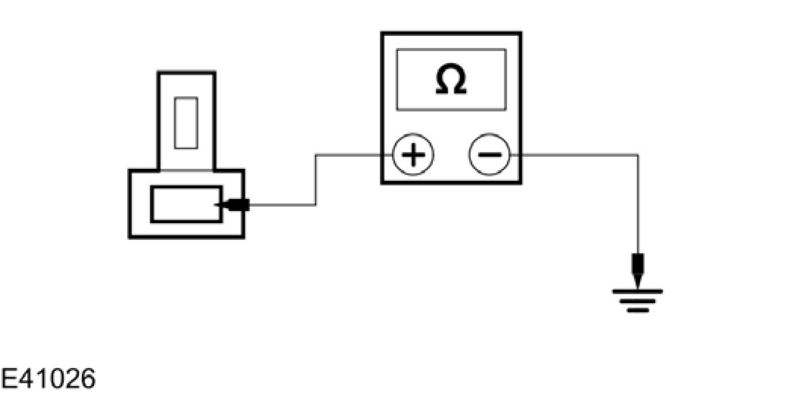 |  | 2 车门位于关闭的位置时测量介于前车内灯 C890 接脚 1，回路 31S-LB12 (BK/YE)，线束侧与搭铁之间的电阻。
 |  | • 是否电阻低于 5 欧姆?
 |  | → 是
 |  | 安装一组新的前车内灯。测试系统是否正常操作。
 |  | → 否
 |  | 至 A3
A3：检查回路 31S-LB12 (BK/YE) 是否断路
 |  | 1 拆开 CJB C98。
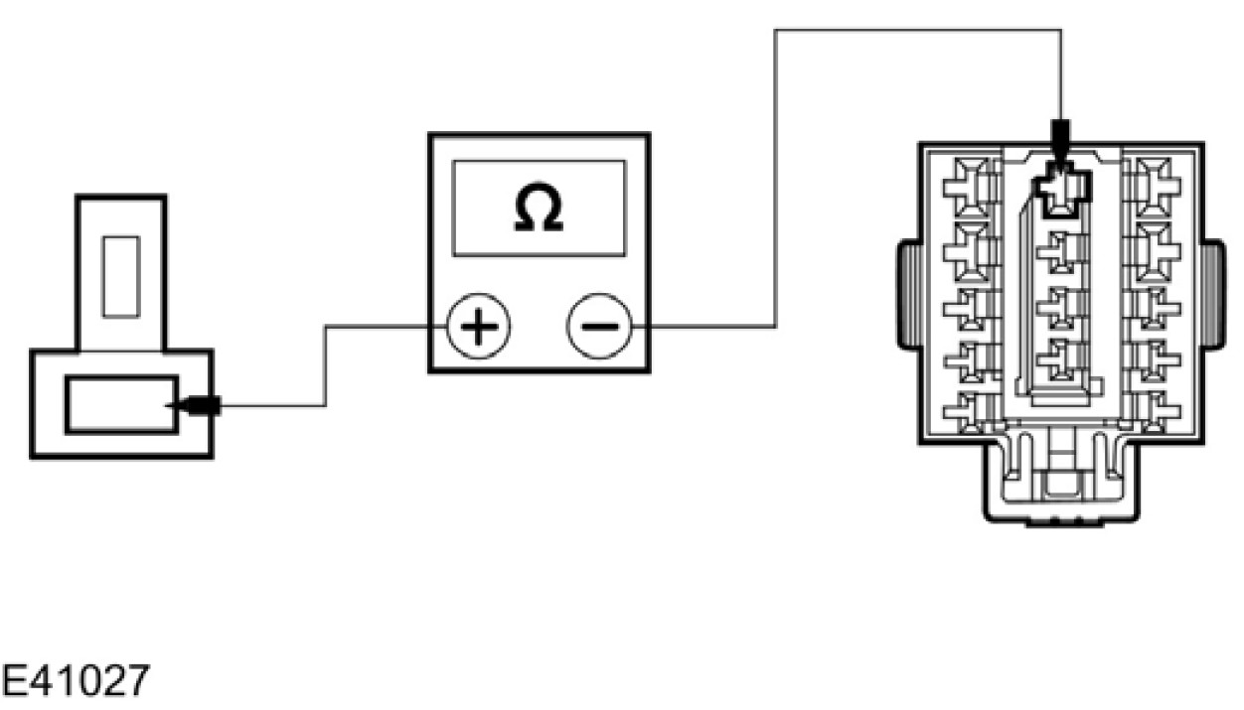 |  | 2 测量介于前车内灯 C890 接脚 1，回路 31S-LB12 (BK/YE)，线束侧与 CJB C98 接脚 13，回路 31S-LB12 (BK/YE)，线束侧之间的电阻。
 |  | • 是否电阻低于 5 欧姆?
 |  | → 是
 |  | 请参阅 WDS。
 |  | → 否
 |  | 维修回路。测试系统是否正常操作。
A4：检查回路 29-LC7A (OG/BU) 是否有电压
 |  | 1 拆开前车内灯 C893。

状况 | 细节/结果/措施
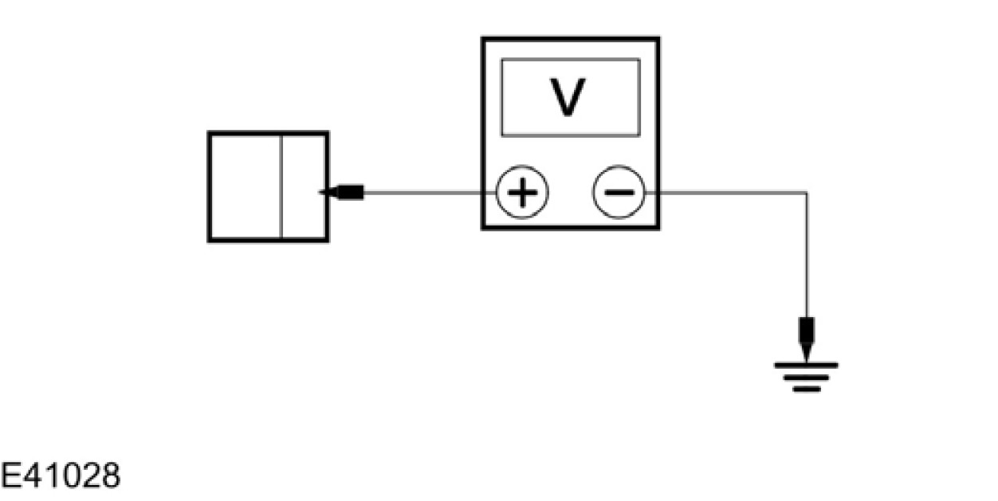 |  | 2 测量介于前车内灯 C893 接脚 1，回路 29-LC7A (OG/BU)，线束侧与搭铁之间的电压。
 |  | • 是否电压大于 10 伏特?
 |  | → 是
安装一组新的前车内灯。测试系统是否正常操作。如果问题持续，则安装一组新的蓄电池省电继电器。
测试系统是否正常操作。
 |  | → 否
 |  | 至 A5
A5：检查前车内灯电源回路是否断路
 |  | 1 拆开CJB C98。
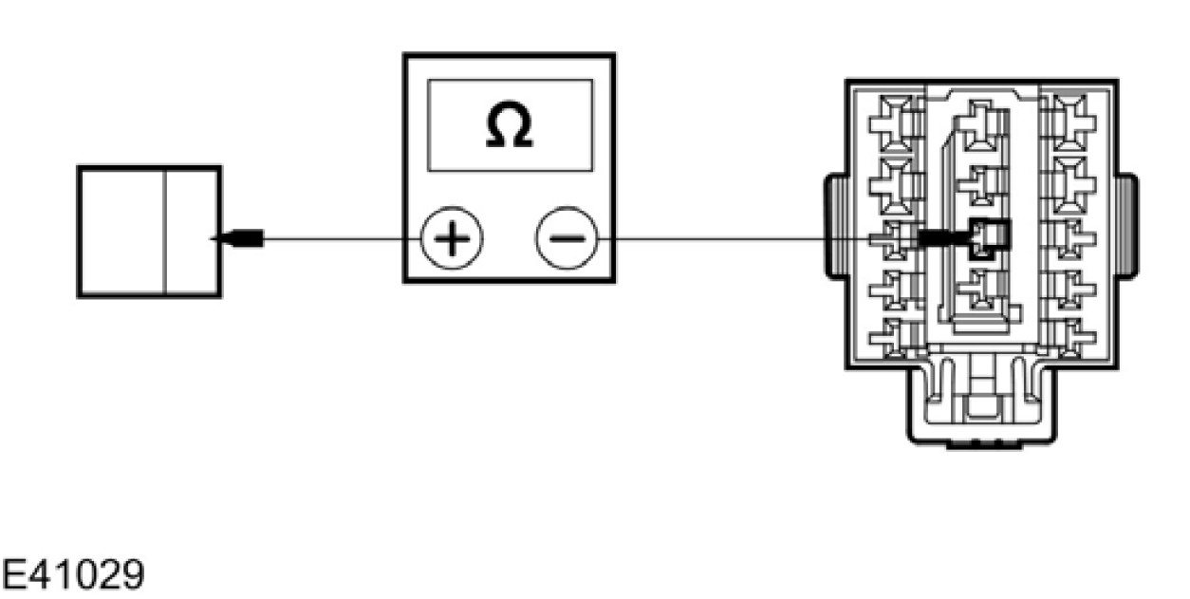 |  | 2 测量介于前车内灯 C893 接脚 1，回路 29-LC7A (OG/BU)，线束侧与 CJB C98 接脚 7，回路 29-LB6A (OG/YE)，线束侧之间的电阻。
 |  | • 是否电阻低于 5 欧姆?
 |  | → 是
 |  | 请参阅 WDS。
 |  | → 否
 |  | 视需要维修回路 29-LC7A (OG/BU) 或回路 29-LB6A (OG/YE)。测试系统是否正常操作。
A6：检查回路 91-LC7 (BK-BU) 是否搭铁
 |  | 1 拆开蓄电池搭铁线。 请参阅章节 414-01。
 |  | 2 拆开前车内灯 C890。

状况 | 细节/结果/措施
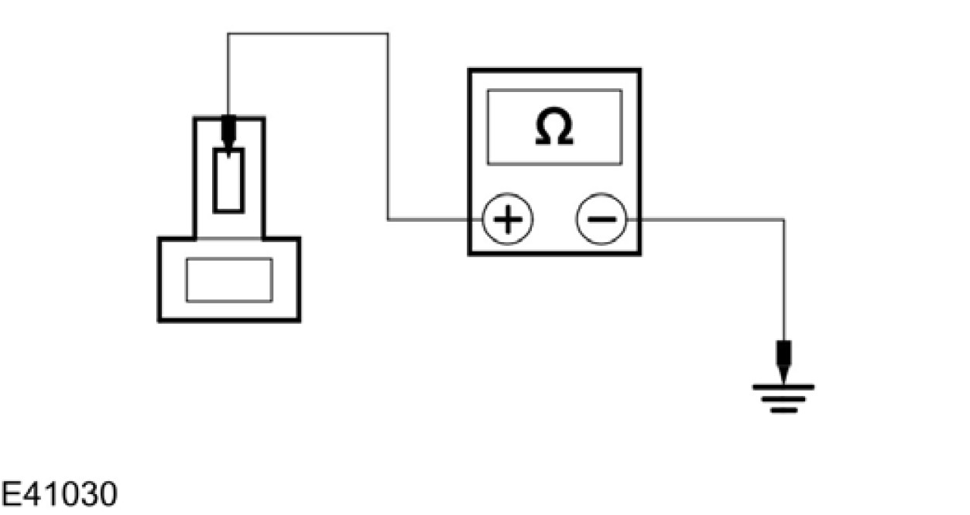 |  | 3 测量介于前车内灯 C890 接脚 2，回路 91-LC7 (BK/BU)，线束侧与搭铁之间的电阻。
 |  | • 是否电阻低于 5 欧姆?
 |  | → 是
 |  | 安装一组新的前车内灯。测试系统是否正常操作。
 |  | → 否
 |  | 维修回路。测试系统是否正常操作。

定点测试 B：后车内灯不亮
状况 | 细节/结果/措施
B1：检查车内灯的作用
 | 1 检查车内灯是否在ON(开启)与车门打开两个位置下都会点亮。
 | • 是否车内灯在两个位置之下都亮?
 | → 是
 | 至 B4
 | → 否
如果车内灯在ON(开启)位置之下不亮。
至 B6
如果车内灯在车门打开位置不亮。
至 B2
B2：检查回路 31S-LC17 (BK/YE) 是否搭铁
 | 1 拆开后车内灯 C891。
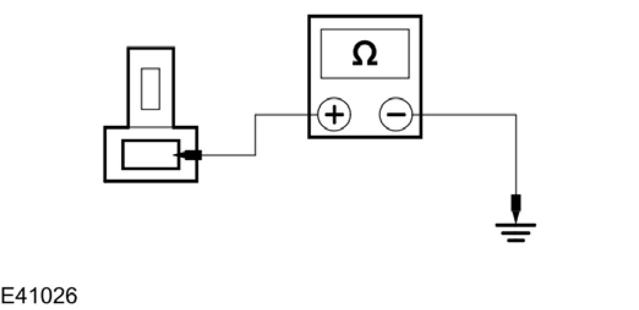 | 2 车门位于关闭的位置时，测量介于后车内灯 C891 接脚 1，回路 31S-LC17 (BK/YE)，线束侧与搭铁之间的电阻。

状况 | 细节/结果/措施
 |  | • 是否电阻低于 5 欧姆?
 |  | → 是
 |  | 安装一组新的后车内灯。测试系统是否正常操作。
 |  | → 否
 |  | 至 B3
B3：检查回路 31S-LC17 (BK/YE) 到 CJB 是否断路
 |  | 1 拆开CJB C98。
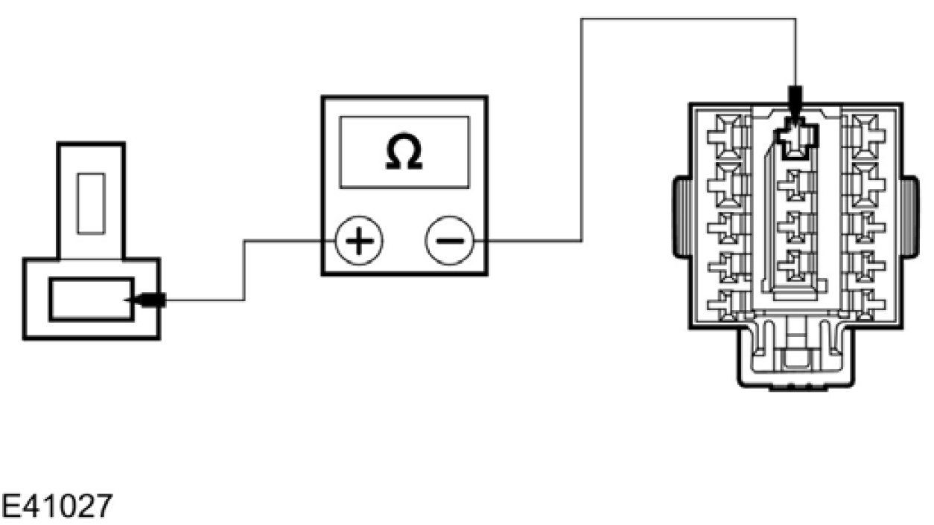 |  | 2 测量介于后车内灯 C891 接脚 1，回路 31S-LC17 (BK/YE)，线束侧与 CJB C98 接脚 13，回路 31S-LB12 (BK/YE)，线束侧之间的电阻。
 |  | • 是否电阻低于 5 欧姆?
 |  | → 是
 |  | 请参阅 WDS。
 |  | → 否
 |  | 视需要维修回路 31S-LC17 (BK/YE) 或 31S-LB12 (BK/YE) 。测试系统是否正常操作。
B4：检查回路 29-LC17 (OG/YE) 是否有电压
 |  | 1 拆开后车内灯 C892。
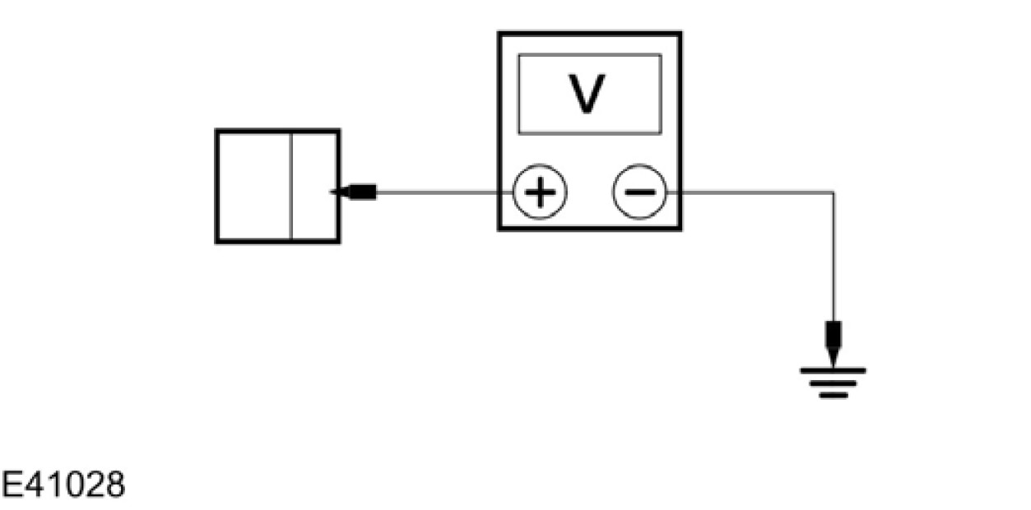 |  | 2 测量介于后车内灯 C892 接脚 1，回路 29-LC17 (OG/YE)，线束侧与搭铁之间的电压。
 |  | • 是否电压大于 10 伏特?
 |  | → 是
安装一组新的后车内灯。测试系统是否正常操作。 如果问题持续，安装一组新的蓄电池省电继电器。
测试系统是否正常操作。

状况 | 细节/结果/措施
 |  | → 否
 |  | 至 B5
B5：检查后车内灯电源回路是否断路
 |  | 1 拆开CJB C98。
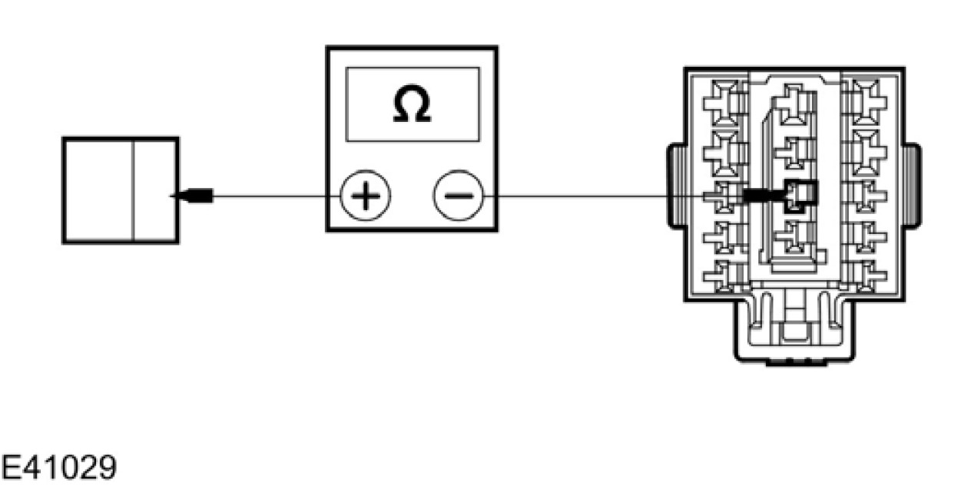 |  | 2 测量介于后车内灯 C892 接脚 1，回路 29-LC17 (OG-YE)，线束侧与 CJB C98 接脚 7，回路 29-LB6A (OG-YE)，线束侧之间的电阻。
 |  | • 是否电阻低于 5 欧姆?
 |  | → 是
 |  | 请参阅 WDS。
 |  | → 否
 |  | 视需要维修回路 29-LC17 (OG-YE) 或回路 29-LB6A (OG-YE)。测试系统是否正常操作。
B6：检查回路 91-LC17 (BK/YE) 是否搭铁
 |  | 1 拆开蓄电池搭铁线。请参阅章节 414-01。
 |  | 2 拆开后车内灯 C891。
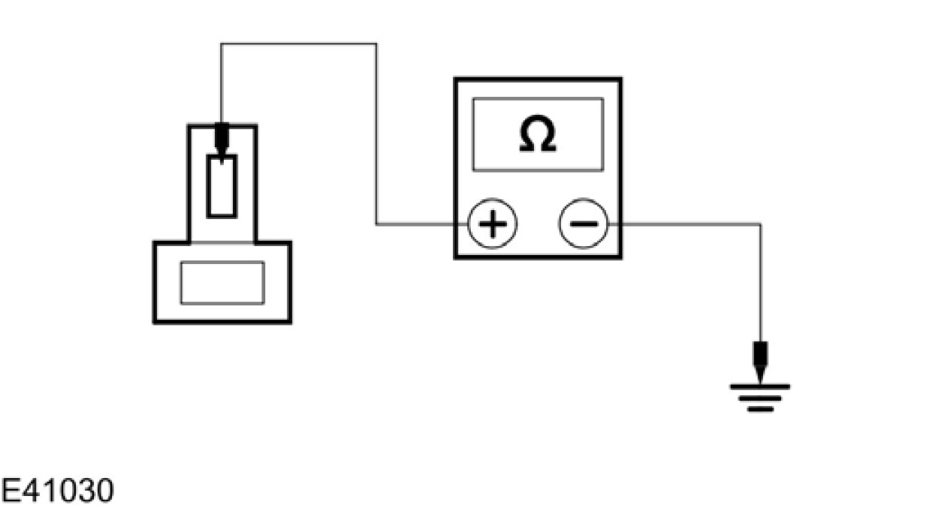 |  | 3 测量介于后车内灯 C891 接脚 2，回路 91-LC17 (BK/YE)，线束侧与搭铁之间的电阻。
 |  | • 是否电阻低于 5 欧姆?
 |  | → 是
 |  | 安装一组新的后车内灯。测试系统是否正常操作。
 |  | → 否
 |  | 维修回路。测试系统是否正常操作。

定点测试 C：行李箱灯不亮
状况 | 细节/结果/措施
C1：检查回路 29-LB25 (OG/BU) 是否有电压
 | 1 点火开关转到位置 0。
 | 2 拆开行李箱灯 C820。
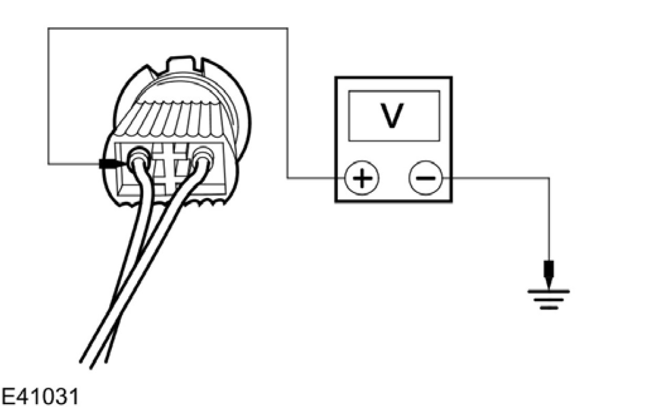 | 3 测量介于行李箱灯 C820 接脚 2，回路 29-LB25 (OG/BU)，线束侧与搭铁之间的电压。
 | • 是否电压大于 10 伏特?
 | → 是
 | 至 C3
 | → 否
 | 至 C2
C2：检查回路 29-LB25 (OG/BU) 是否断路
 | 1 拆开CJB C100。
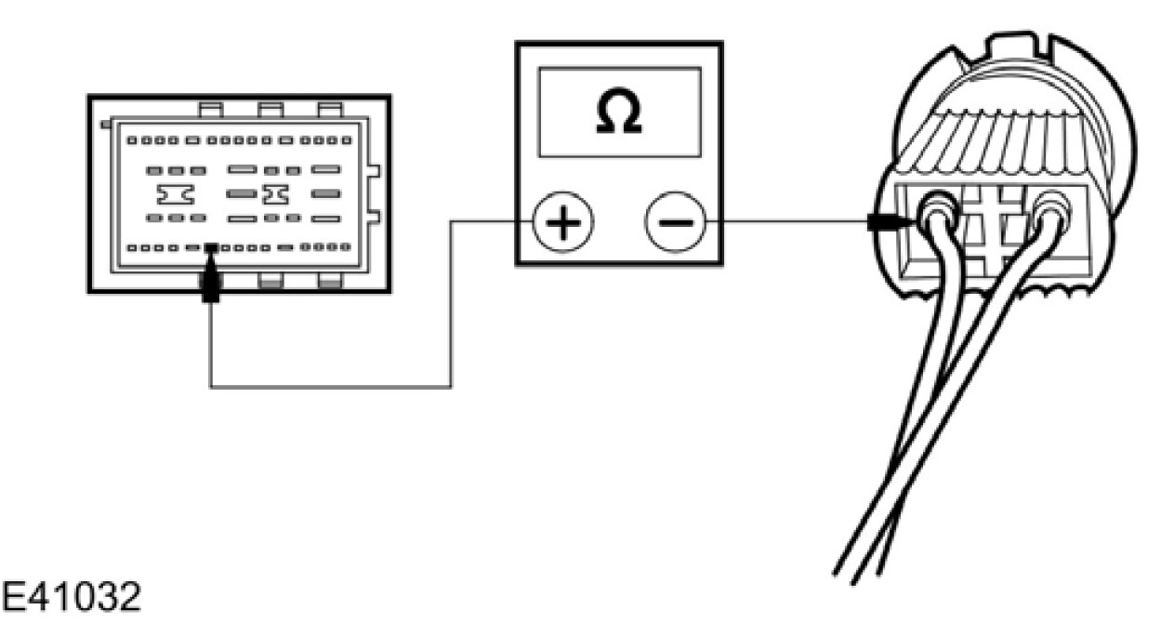 | 2 测量介于行李箱灯 C820 接脚 2，回路 29-LB25 (OG/BU)，线束侧与 CJB C100 接脚 38，回路 29-LB25 (OG/BU)，线束侧之间的电阻。
 | • 是否电阻低于 5 欧姆?
 | → 是
安装一组新的行李箱灯。
测试系统是否正常操作。如果问题持续，请参阅 WDS。
 | → 否
 | 维修回路。测试系统是否正常操作。
C3：检查行李箱灯的开关信号
 | 1 拆开尾门碰锁马达 C798。

状况 | 细节/结果/措施
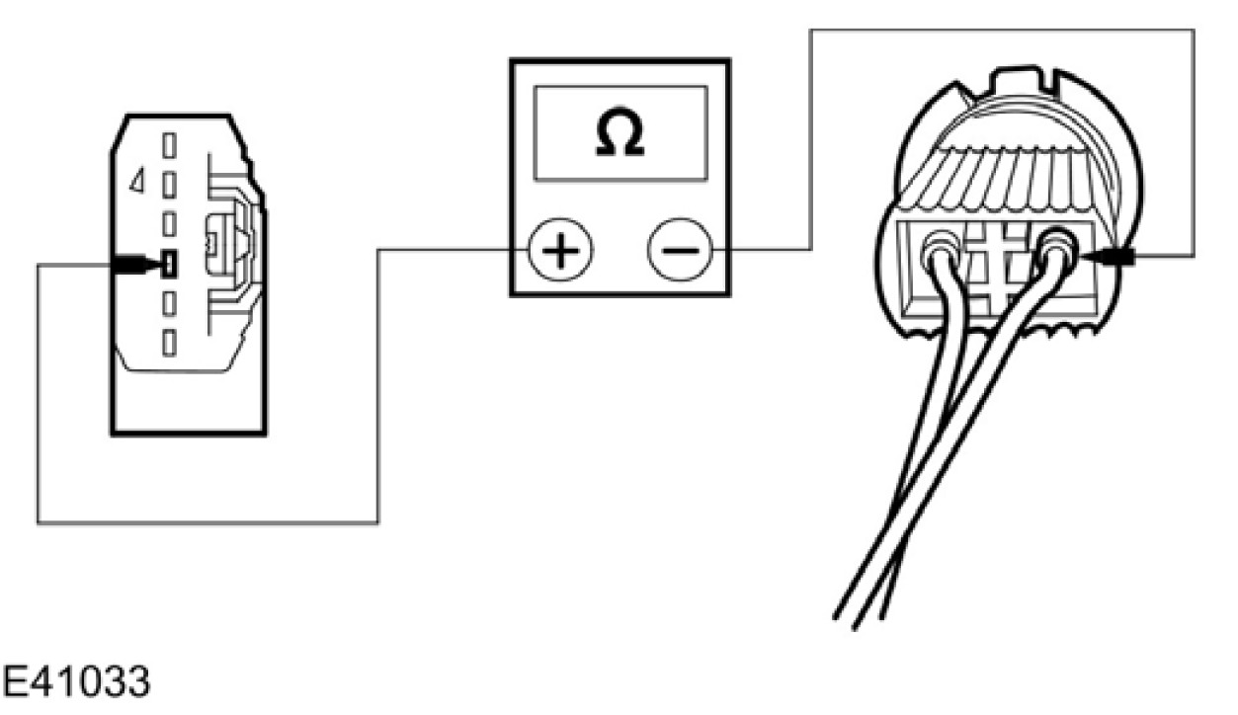 |  | 2 测量介于行李箱灯 C820 接脚 1，回路 31S-LB25A (BK/BU)，线束侧与尾门碰锁马达 C798 接脚 4，回路 31S-LB25 (BK/BU)，线束侧之间的电阻。
 |  | • 是否电阻低于 5 欧姆?
 |  | → 是
安装一组新的行李箱灯。
测试系统是否正常操作。 如果问题持续，至 C4
 |  | → 否
 |  | 视需要维修回路 31S-LB25A (BK-BU) 或回路 31S-LB25 (BK-BU)。测试系统是否正常操作。
C4：检查尾门碰锁马达是否搭铁
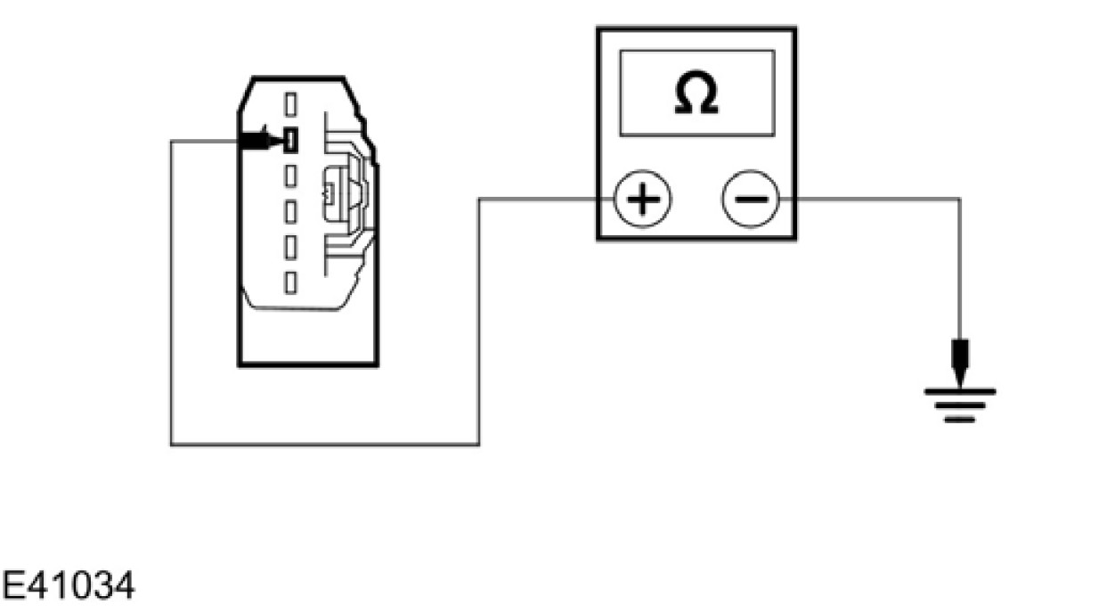 |  | 1 测量介于尾门碰锁马达 C798 接脚 2，回路 31-GL20 (BK)，线束侧与搭铁之间的电阻。
 |  | • 是否电阻低于 5 欧姆?
 |  | → 是
 |  | 安装一组新的尾门碰锁马达。测试系统是否正常操作。
 |  | → 否
 |  | 维修回路 31-GL20 (BK)。测试系统是否正常操作。

定点测试 D：手套箱灯不亮
状况 | 细节/结果/措施
D1：检查回路 29-LB8 (OG) 是否有电压
 | 1 拆开手套箱灯 C846。

状况 | 细节/结果/措施
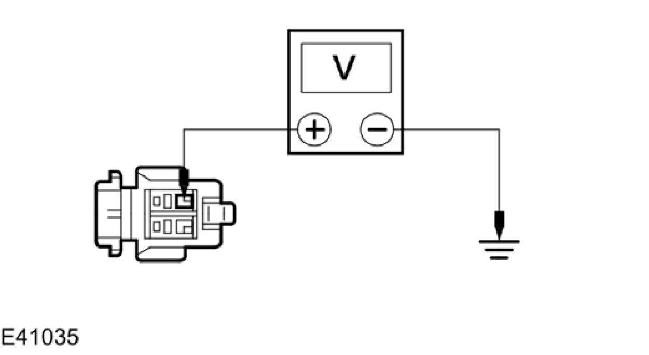 |  | 2 测量介于手套箱灯 C846 接脚 1，回路 29-LB8 (OG)，线束侧与搭铁之间的电压。
 |  | • 是否电压大于 10 伏特?
 |  | → 是
 |  | 至 D3
 |  | → 否
 |  | 至 D2
D2：检查手套箱灯电源回路是否断路
 |  | 1 拆开CJB C102。
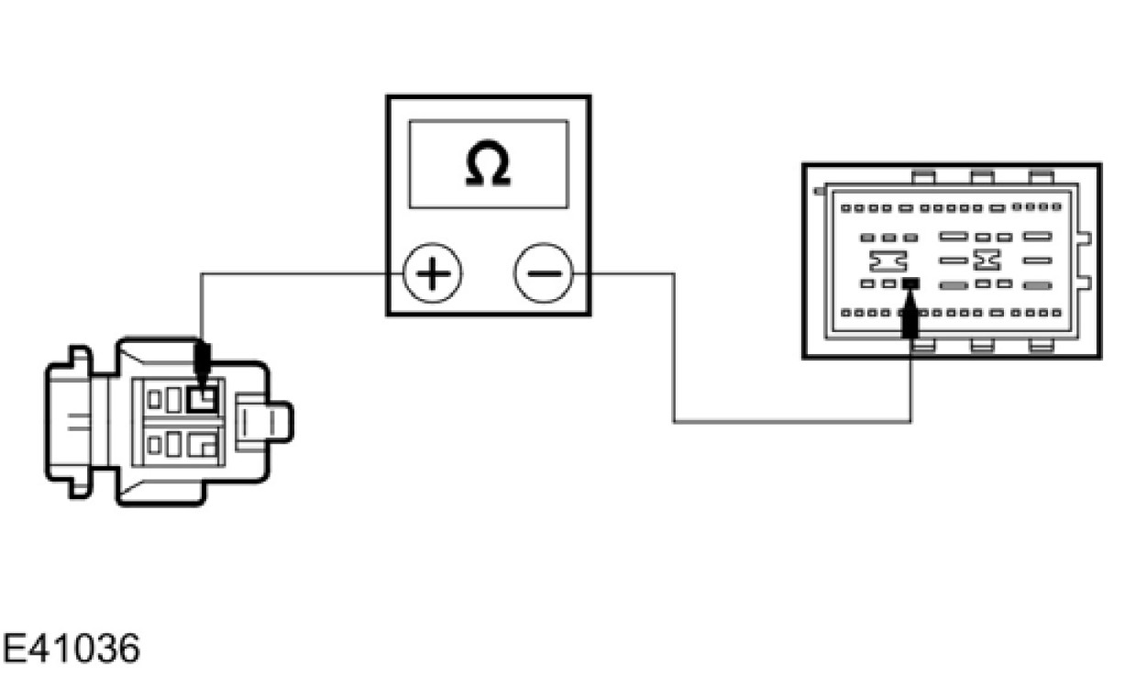 |  | 2 测量介于手套箱灯 C846 接脚 1，回路 29-LB8 (OG)，线束侧与 CJB C102 接脚 27，回路 29-LC1 (OG/BU)，线束侧之间的电阻。
 |  | • 是否电阻低于 5 欧姆?
 |  | → 是
 |  | 请参阅 WDS。
 |  | → 否
 |  | 视需要维修回路 29-LB8 (OG) 或回路 29-LC1 (OG/BU)。测试系统是否正常操作。

状况 | 细节/结果/措施
D3：检查回路 31-LB8 是否搭铁
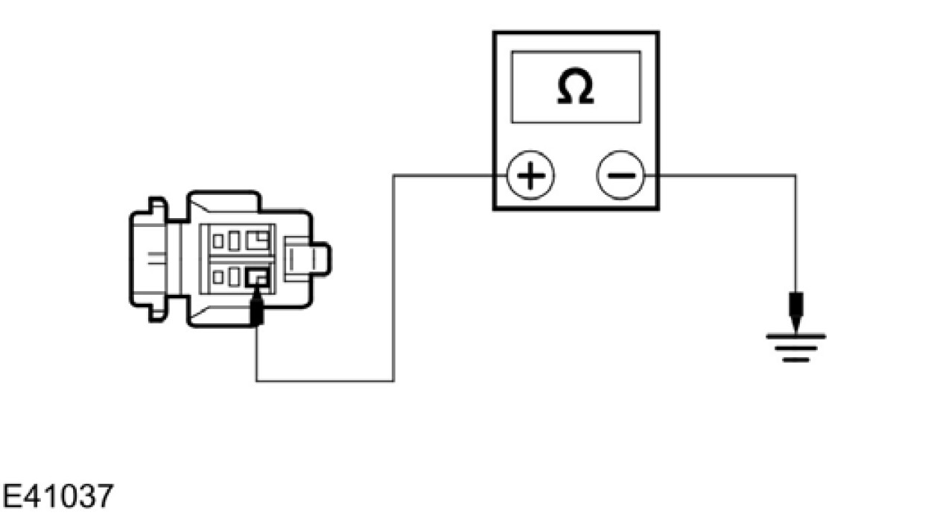 |  | 1 测量介于手套箱灯 C846 接脚 2，回路 31-LB8 (BK)，线束侧与搭铁之间的电阻。
 |  | • 是否电阻低于 5 欧姆?
 |  | → 是
安装一组新的手套箱灯。
测试系统是否正常操作。
 |  | → 否
 |  | 维修回路。测试系统是否正常操作。

定点测试 E：左前足部区域灯不亮
状况 | 细节/结果/措施
E1：检查回路 29-LC11 (OG/WH) 是否有电压
 | 1 拆开左前足部区域坑灯 C841。
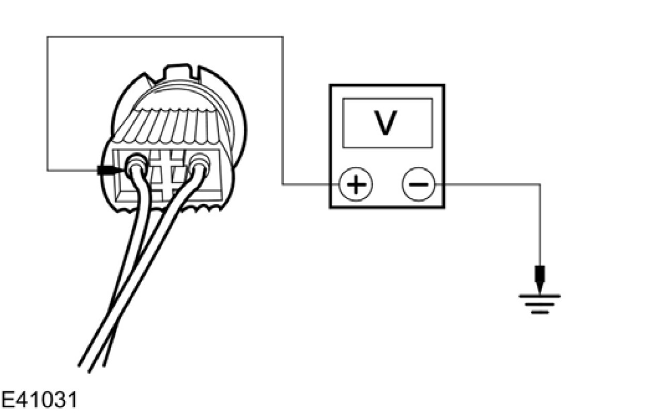 | 2 测量介于左前足部区域灯 C841 接脚 1，回路 29-LC11 (OG/WH)，线束侧与搭铁之间的电压。
 | • 是否电压大于 10 伏特?
 | → 是
 | 至 E3
 | → 否
 | 至 E2
E2：检查左足部区域灯电源回路是否断路
 | 1 拆开 CJB C102。

状况 | 细节/结果/措施
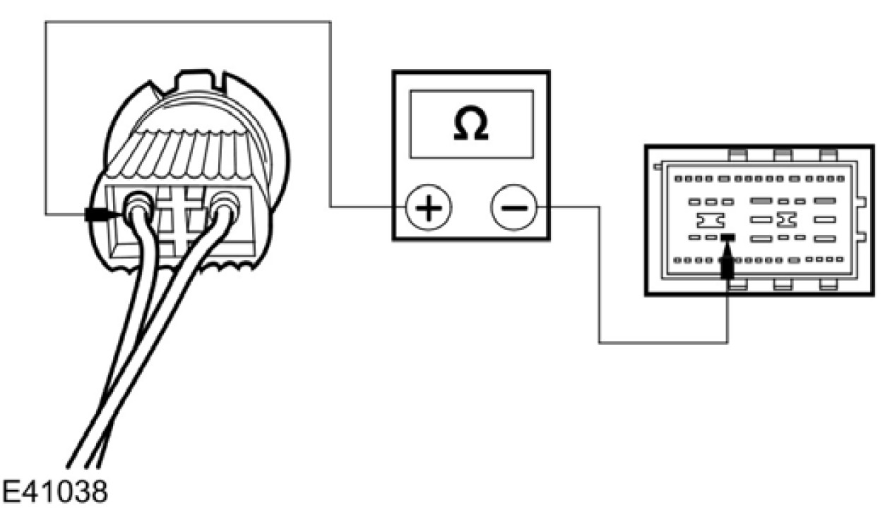 |  | 2 测量介于左前足部区域灯 C841 接脚 1，回路 29-LC11 (OG/WH)，线束侧与 CJB C102 接脚27，回路 29-LC1 (OG/BU)，线束侧之间的电阻。
 |  | • 是否电阻低于 5 欧姆?
 |  | → 是
 |  | 请参阅 WDS。
 |  | → 否
 |  | 视需要维修回路 29-LC11 (OG/WH) 或回路 29-LC1 (OG/BU).。测试系统是否正常操作。如果问题持续，则安装一组新的左前足部区域灯。测试系统是否正常操作。
E3：检查回路 31S-LC11 (BK/WH) 是否断路
 |  | 1 拆开 CJB C102。
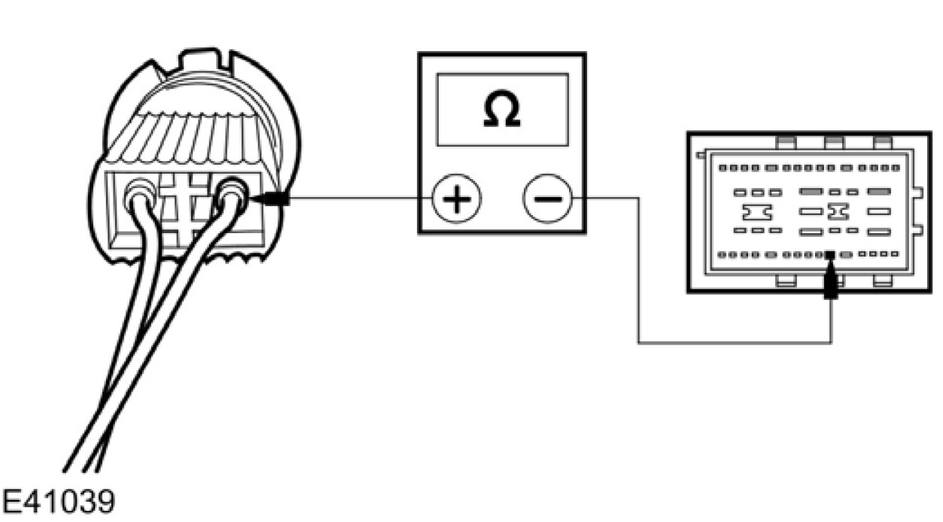 |  | 2 测量介于左前足部区域灯 C841 接脚 2，回路 31S-LC11 (BK/WH)，线束侧与 CJB C102 接脚 41，回路 31S-LC11 (BK/WH)，线束侧之间的电阻。
 |  | • 是否电阻低于 5 欧姆?
 |  | → 是
 |  | 请参阅 WDS。
 |  | → 否
 |  | 维修回路。测试系统是否正常操作。如果问题持续，则安装一组新的左前足部区域灯。测试系统是否正常操作。

定点测试 F：右前足部区域灯不亮
状况 | 细节/结果/措施
F1：检查回路 29-LC23 (OG/WH) 是否有电压
 | 1 拆开右前足部区域灯 C849。
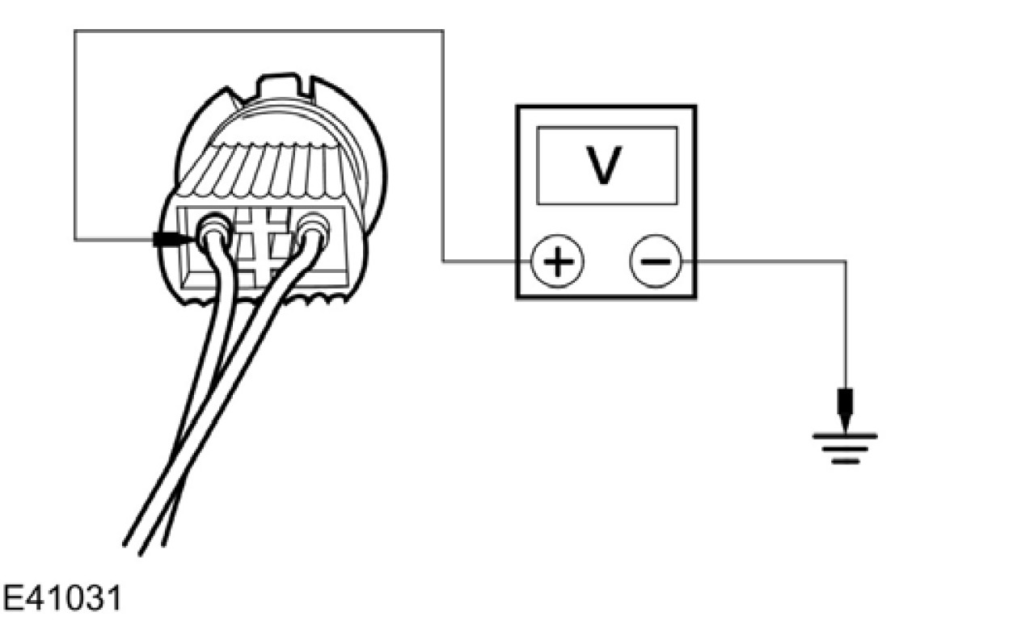 | 2 测量介于右前足部区域灯 C849 接脚 1，回路 29-LC23 (OG/WH)，线束侧与搭铁之间的电压。
 | • 是否电压大于 10 伏特?
 | → 是
 | 至 F3
 | → 否
 | 至 F2
F2：检查右前足部区域灯电源回路是否断路
 | 1 拆开CJB C102。
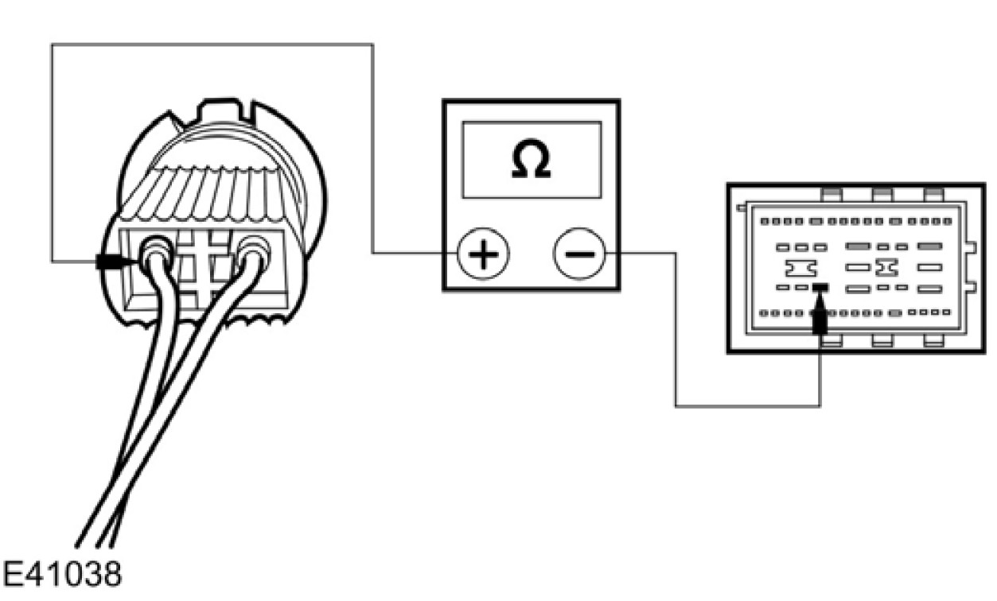 | 2 测量介于右前足部区域灯 C849 接脚 1，回路 29-LC23 (OG/WH)，线束侧与 CJB C102 接脚27，回路 29-LC1 (OG/BU)，线束侧之间的电阻。
 | • 是否电阻低于 5 欧姆?
 | → 是
 | 请参阅 WDS。
 | → 否
 | 视需要维修回路 29-LC23 (OG/WH) 或回路 29-LC1 (OG/BU)。测试系统是否正常操作。如果问题持续，安装一组新的右前足部区域灯。测试系统是否正常操作。
F3：检查回路 31S-LC23 (BK-WH) 是否断路
 | 1 拆开CJB C102。

状况 | 细节/结果/措施
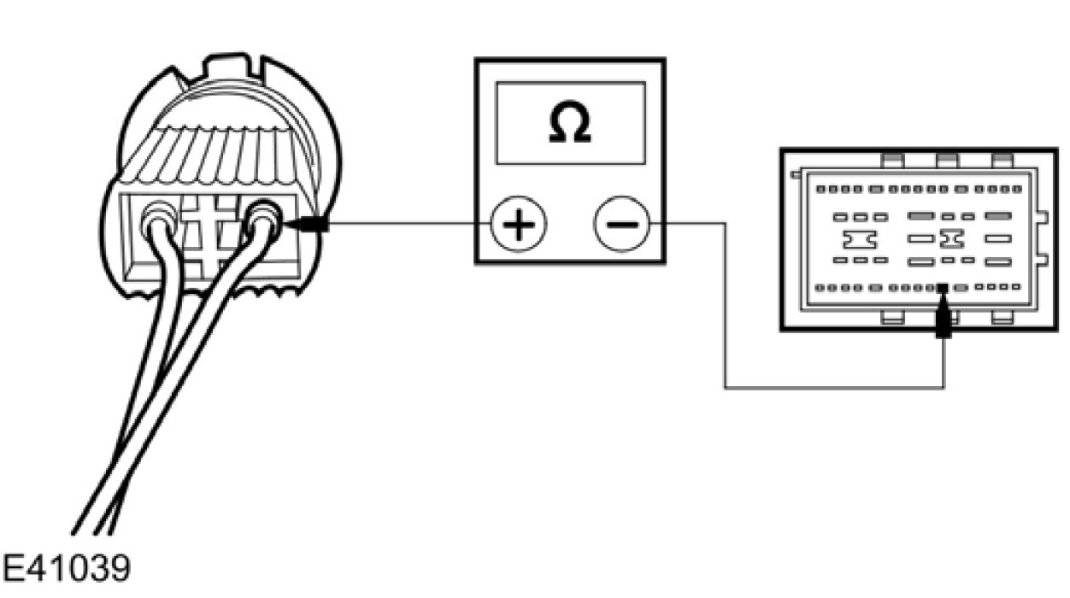 |  | 2 测量介于右前足部区域灯 C849 接脚 2，回路 31S-LC23 (BK/WH)，线束侧与 CJB C102 接脚 41，回路 31S-LC23 (BK/WH)，线束侧之间的电阻。
 |  | • 是否电阻低于 5 欧姆?
 |  | → 是
 |  | 请参阅 WDS。
 |  | → 否
 |  | 维修回路。测试系统是否正常操作。如果问题持续，安装一组新的右前足部区域灯。测试系统是否正常操作。

